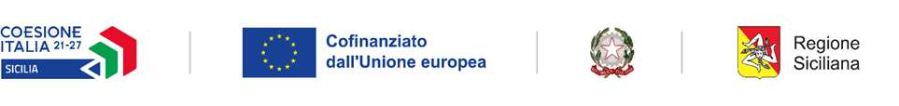

Allegato G - PROSPETTO RIEPILOGATIVO SERVIZIO CO-PROGETTAZIONE

REGIONE SICILIANA
Dipartimento dell’Istruzione, dell’Università e del Diritto allo Studio

Avviso n. 8/2023
PR FSE+ SICILIA 2021-27

Individuazione di un Catalogo e sostegno alla realizzazione di un’offerta formativa in apprendistato di I livello ai sensi dell’art. 43 D.lgs. 81/2015 per gli allievi delle Istituzioni scolastiche statali di II grado - a.s. 2023/2024.

Programma Regionale Fondo Sociale Europeo Plus (FSE+) 2021-2027
(CCI 2021IT05SFPR014 - C(2022) 6184 del 25.08.2022)
Priorità 4 -” Giovani”
Obiettivo specifico ESO 4.1
Codice intervento 134. Misure volte a migliorare l'accesso al mercato del lavoro
Azione - “Apprendistato di I e III livello

Denominazione Istituto superiore statale
Titolo progetto
ID percorso
CIP
CUP
Nome e Cognome Apprendista
Codice Fiscale Apprendista

Ai sensi degli artt. 46 e 47 del D.P.R. 28 dicembre 2000 n. 445 e consapevole delle responsabilità penali cui può andare incontro in caso di dichiarazione mendace o di esibizione di atto falso contenente dati non rispondenti a verità, ai sensi dell’articolo 76 del D.P.R. 28 dicembre 2000 n. 445,

DICHIARA

ATTIVITA’ SVOLTE
Nei successivi riquadri vanno indicate tutte le attività che l’Istituto scolastico ha svolto.

Data | Nome e Cognome del Tutor formativo | Ora inizio attività | Ora conclusione attività | Descrizione attività svolte | Firma del Tutor formativo

Luogo e data ,

Il Dirigente scolastico
(firma digitale)*
______________________

* Obbligo di presentazione del documento di riconoscimento in corso di validità assolto implicitamente con l’apposizione della firma digitale, ai sensi del combinato disposto di cui agli artt. 38 e 47 del DPR n. 445/2000 e s.m.i. e art. 65, comma 1, lett. a) del D.Lgs 82/2005 e s.m.i..

